**Тема недели: «До свидание, весна!»**

**С 18.05.2020 по 22.05.2020 г.**

**Понедельник 18.05.2020г.**

Предлагаю Вам родители побеседовать с детьми о весне.

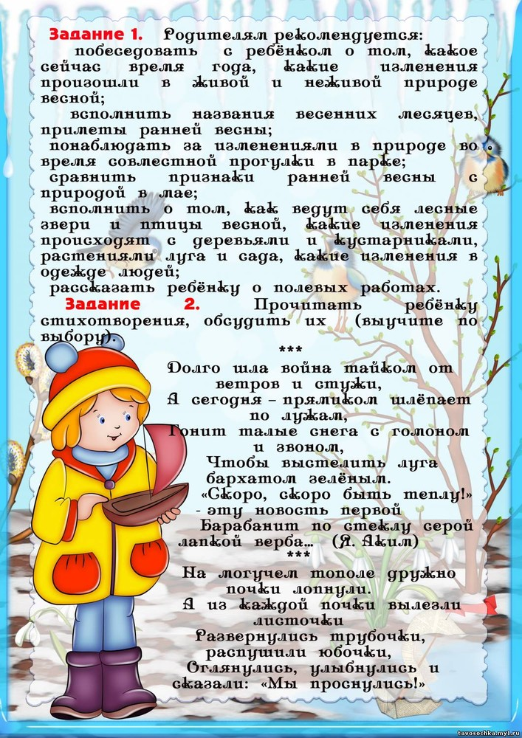

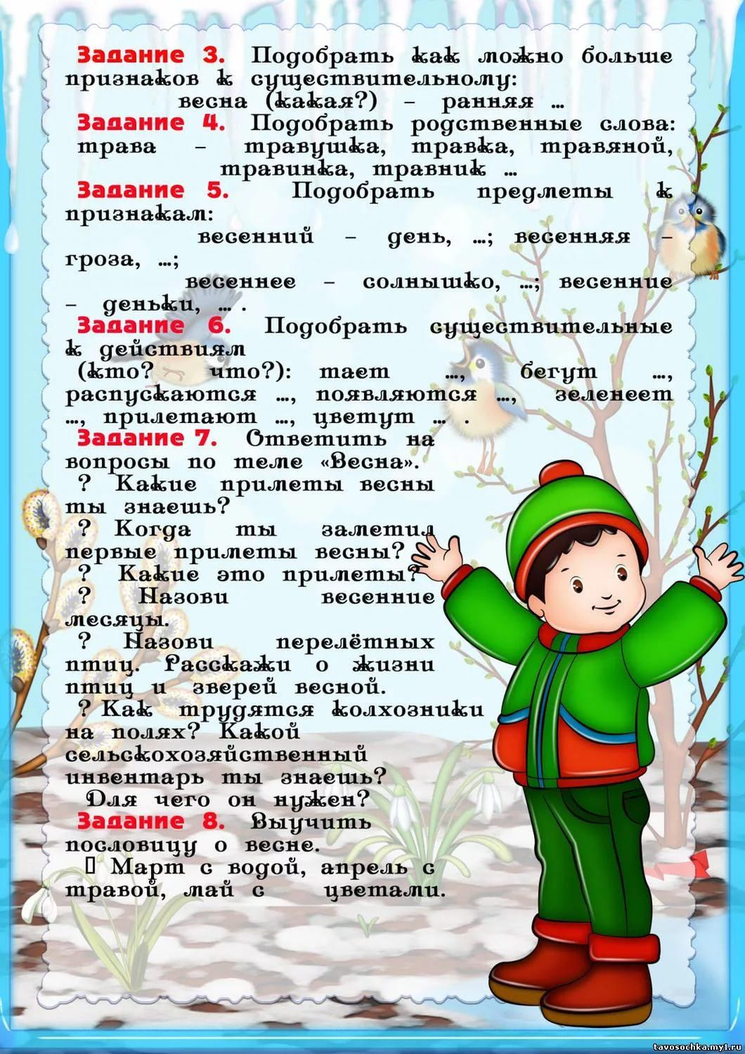

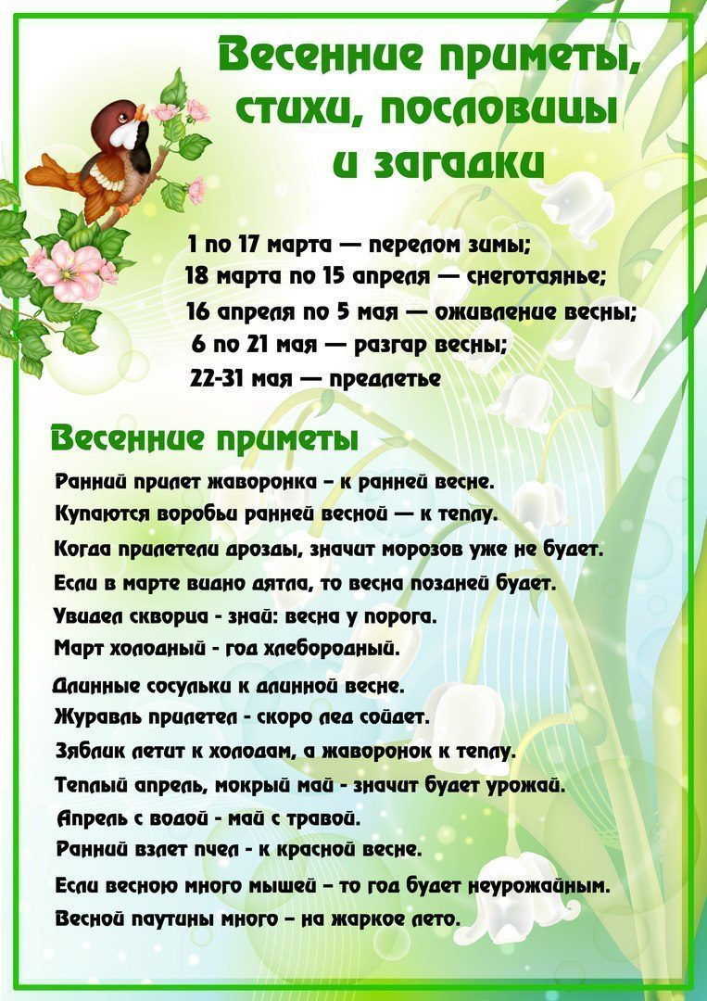

**1.Познавательное развитие.**

Тема: «Наш друг СВЕТОФОР».

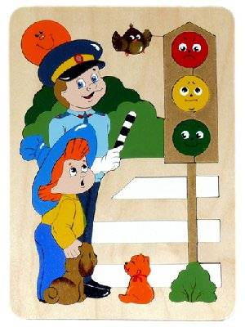

**Воспитатель.**

**Загадка.**  
Кто пешеходам объясняет  
Как дорогу перейти,  
Кто сигналы зажигает  
Помогает им в пути? (светофор)

Воспитатель: Молодцы!  
Тише, тише!

Что я слышу!  
За окошком снег скрипит!  
Кто-то в гости к нам спешит!

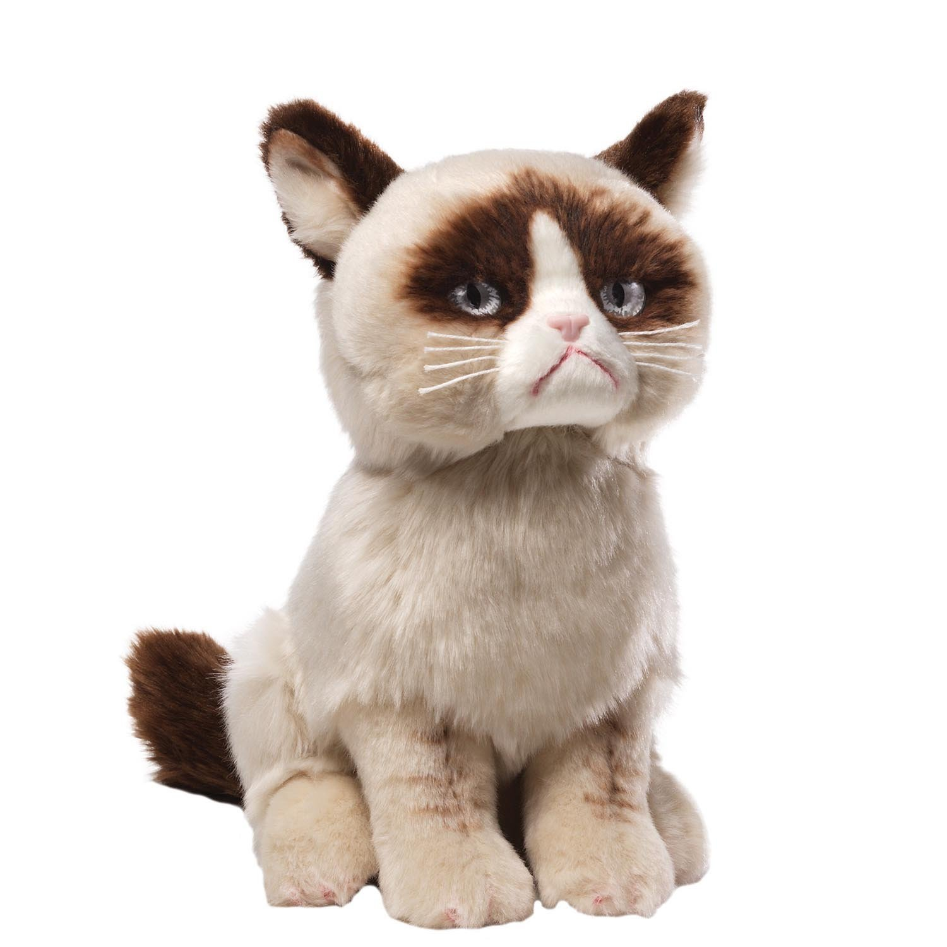

**Воспитатель**. К нам сегодня пришел в гости котик. Но почему, то он грустный. Что с тобой, котик?

**Котик.**У меня лопнул мяч. Я играл на дороге, и мой мячик попал под

машину.

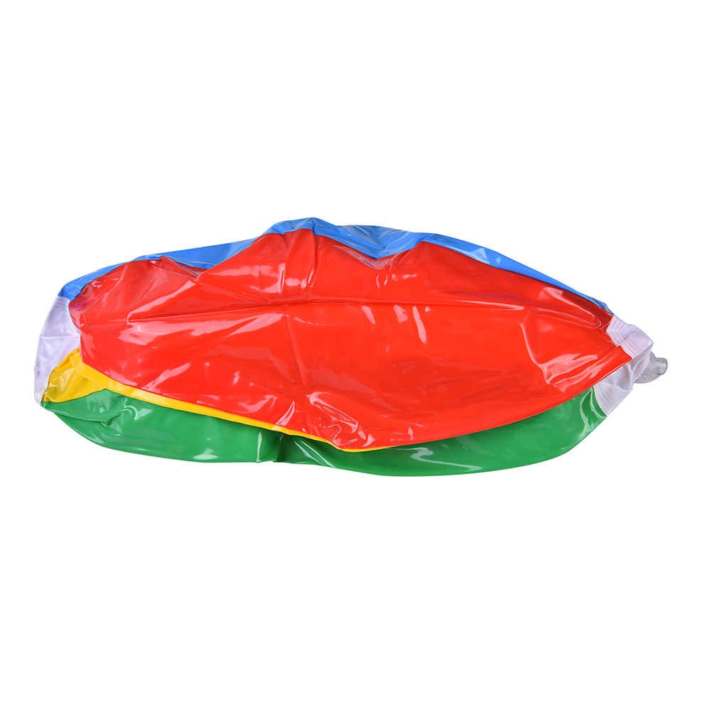

**Воспитатель.**Ребята, а можно ли играть на дороге, выбегать на неё?

**Дети.**Нет! По дороге ездят машины и могут задавить человека.

**Воспитатель.**Прежде, чем выйти на дорогу нужно посмотреть на светофор.

Вы знаете, зачем он нужен?  
- Вот, котик, послушай вместе с ребятами, что такое светофор и для чего он нужен.  
Воспитатель читает стихотворение о светофоре:  
У светофора окошечка три:  
При переходе на них посмотри.  
Если в окошечке красный горит:  
«Стой! Не спеши! » - он тебе говорит.  
Красный свет – идти опасно,  
Не рискуй собой напрасно.  
Если вдруг желтое вспыхнет окошко,  
Подожди, постой немножко.  
Если в окошке зелёный горит,  
Ясно, что путь пешеходу открыт.  
Зелёный свет зажегся вдруг,  
Теперь идти мы можем.  
Ты, светофор, хороший друг  
Шоферам и прохожим.

Запомни, котик, и вы, ребята: играть на дороге

опасно для жизни! Ты, котик, еще маленький и совсем не знаешь, как нужно

вести себя на дороге. Поможем ему?

**ДЕТИ:** Да!

**Воспитатель.**Посмотрите, пожалуйста на иллюстрации. Что вы на них видите?

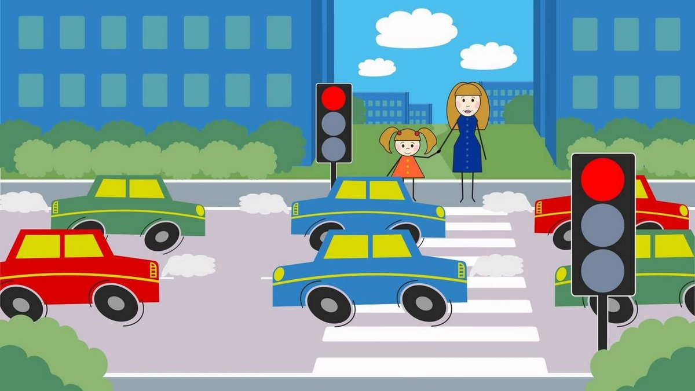

**ДЕТИ.**Машины едут по дороге.

**Воспитатель.**Правильно. Вот какие вы большие, умные дети! А знаете ли вы, какие бывают машины?

**ДЕТИ.**Большие и маленькие!

**Воспитатель.**Правильно! А давайте посмотрим вот на эти машины. Что это

за машины?

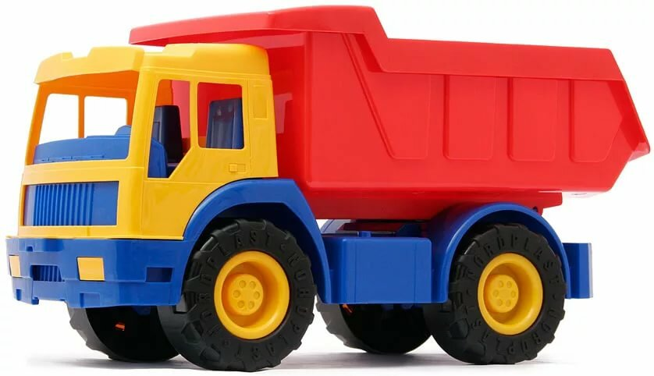

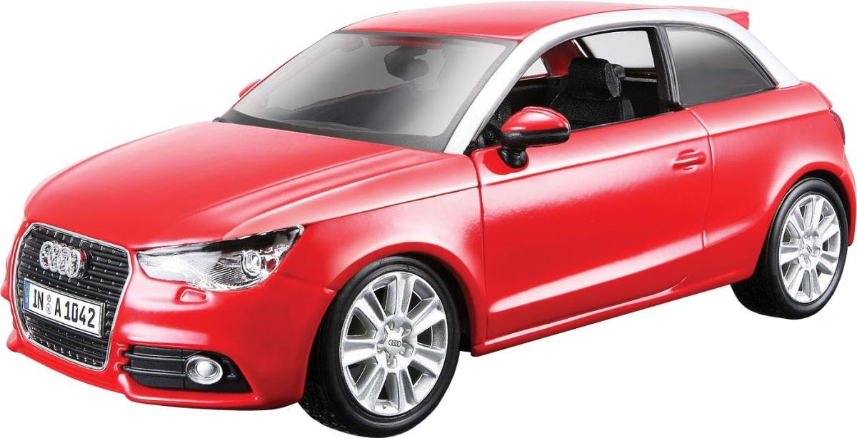

**ДЕТИ.**Это грузовая, а эта легковая.

**Воспитатель.**Молодцы! Давайте еще раз повторим: это - грузовая машина,

она возит грузы (песок, дрова, кирпичи); это легковая машина, на ней папа

привозит ребёнка в детский сад;

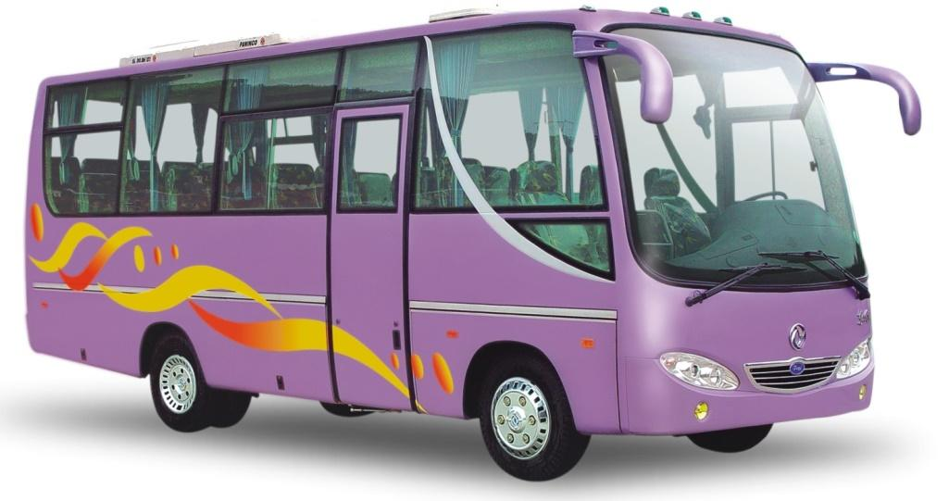

это-автобус, он возит людей, в него может

поместиться много народа - все мы с вами!

**Воспитатель.**А что есть у машины? Из каких частей состоит машина?

**ДЕТИ.**Колеса, руль, кабина, кузов.

**Воспитатель:** Молодцы. А теперь давайте повторим правила перехода улицы.

**Физкультминутка**

**«Светофор».**   А мы с вами поиграем. Выйдите все из-за столов и встаньте на коврик. У меня в руках три кружка, это глаза светофора. Если я вам буду показывать красный кружок, вы должны будете присесть, если желтый – встать, если зеленый-шагать.  
**Котик.**Я понял! Надо «зебру» поискать и тогда по ней шагать. «Зебра» -

путь для пешехода, полосатый знак прохода.

Котик, говорит нам спасибо за то, что многому его научили. Он спешит к своим друзьям, но теперь будет внимателен на дороге. Давайте ёще раз скажем, как нужно переходить дорогу:  
1. Только на зелёный свет.  
2. Посмотреть сначала налево, затем направо.  
3. Идти быстро, но не бежать.

**Воспитатель.**Воспитатель задает детям вопросы на закрепление полученных знаний:

Итак, дети можно ли играть на дороге? *(Нет)*. Правильно, молодцы, на дороге мы не можем играть так как это опасно для нашей жизни. А теперь скажите мне, где нужно переходить дорогу? *(По пешеходному переходу)*. Совершенно верно, дорогу мы переходим только в специально отведенных местах для пешеходов. Можно ли перебегать дорогу в неположенном месте? *(Нет)*.

-Молодцы, это опасно для нашей жизни и является нарушением правил дорожного движения. Теперь мы с ребятами уверены, что котик больше не будет нарушать правила дорожного движения и будет грамотным пешеходом, как мы с ребятами.

**2.Физическое развитие.**

Ходьба и бег врассыпную.

**Общеразвивающие упражнения.**

1.Ноги на ширине ступни, руки перед грудью, согнуты в локтях, пальцы сжаты в кулак. Руки в стороны, разжать кулаки; вернуться в исходное положение (5 раз).

2.Ноги слегка расставлены, руки за спиной. Присесть, руки вынести вперёд; встать (4-5 раз).

3.Ноги на ширине плеч, руки на поясе. Руки в стороны прямые. Наклон вправо (влево), правую руку вниз, левую вверх (2-3 раза).

4.Сидя, ноги врозь, руки на поясе. Наклон вперёд, коснуться пола пальцами рук; выпрямиться (4 раза).

5.Ноги слегка расставлены, руки вдоль туловища. Прыжки на двух ногах на месте в чередовании с ходьбой (3 раза).

**Основные виды движений.**

1.Лазание на наклонную лесенку, не пропуская реек (3 раза).

2.Ходьба по доске, положенной на пол (руки на поясе, 3 раза).

3. **Подвижная игра «Коршун и наседка».**

В игре участвуют 8-12 детей, одного из игроков выбирают «коршуном», другого «наседкой». Остальные дети — «цыплята».  
Сбоку игровой площадки чертится круг диаметром 1,5—2 м. Это «гнездо» «коршуна».  
Он отходит к своему гнезду, а «наседка» выводит гулять «цыплят» на игровую площадку. Они идут цепочкой: держатся друг за друга (за руки или за пояс). «Наседка» идёт впереди.  
По сигналу воспитателя из гнезда вылетает «коршун» и пытается схватить последнего в цепочке «цыпленка».  
«Наседка», расставив руки, не подпускает «коршуна» к «цыплятам». Все «цыплята» следят за движениями «коршуна» и быстро двигаются за «наседкой».  
Пойманный цыплёнок идёт в гнездо коршуна.  
**Правила**  
Ни «коршун», ни «наседка» не при­меняют силу. «Коршун» должен попытаться, бегая во­круг, обмануть «наседку», схватить и унести пойманного «цыпленка» в свой дом. Если «коршун» схватил «цып­ленка», то тот должен идти за ним.